**Reconocimiento de posturas de mano del dataset Ninapro usando aprendizaje automático**

Jairo Alberto Agudelo Medina

Henry Alberto Arcila Ramírez

Monografía presentada para optar al título de Especialista en Analítica y Ciencia de Datos

Asesor  
Daniel Escobar Saltaren, Magíster en Ingeniería

Universidad de Antioquia  
Facultad de Ingeniería

Especialización en Analítica y Ciencia de Datos

Medellín, Antioquia, Colombia

2025

|  |  |
| --- | --- |
| **Cita** | (Agudelo Medina & Arcila Ramírez, 2025) |
| **Referencia**  **Estilo IEEE (2022)** | Agudelo Medina, J. A., & Arcila Ramírez, H. A. (2025). *Reconocimiento de posturas de mano del dataset Ninapro usando aprendizaje automático* [Trabajo de grado especialización]. Universidad de Antioquia, Medellín, Colombia. |

 

Grupo de Investigación Intelligent Information Systems Lab In2Lab

Especialización en Analítica y Ciencia de Datos, CohorteVIII.

Centro de Investigación Ambientales y de Ingeniería (CIA).

|  |  |
| --- | --- |
|  |  |

Centro de Documentación Ingeniería (CENDOI)

**Repositorio Institucional:** http://bibliotecadigital.udea.edu.co

Universidad de Antioquia - www.udea.edu.co

**Rector:** John Jairo Arboleda Céspedes.

**Decano:** Julio Cesar Saldarriaga Molina

**Jefe departamento:** Danny Alexandro Múnera Ramírez

**Coordinadora del Programa:** Maria Bernarda Salazar Sánchez

El contenido de esta obra corresponde al derecho de expresión de los autores y no compromete el pensamiento institucional de la Universidad de Antioquia ni desata su responsabilidad frente a terceros. Los autores asumen la responsabilidad por los derechos de autor y conexos.

**Dedicatoria**

Texto de dedicatoria centrado.

**Agradecimientos**

Texto de agradecimientos centrado.

**Tabla de contenido**

1. Introducción 8

2. Materiales y Métodos 8

2.1. Fuente de datos 8

2.2. Datasets 9

2.3. Modelos 9

2.4. Metricas 9

3. Extracción de caracteristicas 10

4. Resultados 10

5. Conclusiones 10

Referencias 11

Referencias 11

**Lista de Figuras**

**Lista de Tablas**

Tabla 1. Reporte de clasificación para la red U-Net. 10

**Siglas, acrónimos y abreviaturas**

**APA** American Psychological Association

**Cms.** Centímetros

**ERIC** Education Resources Information Center

**Esp.** Especialista

**MP** Magistrado Ponente

**MSc** Magister Scientiae

**Párr.** Párrafo

**PhD** Philosophiae Doctor

**PBQ-SF** Personality Belief Questionnaire Short Form

**PostDoc** PostDoctor

**UdeA** Universidad de Antioquia

**IHM** Interacción Hombre Maquina

**EMG** Electromiografía

Reconocimiento de posturas de mano del dataset Ninapro usando aprendizaje automático

*Resumen*— Lorem To Do...

Keywords— palabra 1, palabra 2, palabra 3, palabra 4, palabra 5.

# Introducción

La pérdida de un miembro superior es un problema que afecta la calidad de vida de cualquier persona, ya que tras una amputación su vida normal, independencia, funcionalidad, imagen de sí misma y su salud no solo física si no mental se ven comprometidas [1]. Con el fin de mejorar la calidad de vida perdida tras una amputación, el campo IHM (Interfaz Hombre Maquina) ha impulsado la investigación y desarrollo de prótesis tanto comerciales [2], [3], [4] y como de código abierto[5], [6], [7] lo cual ha contribuido a la democratización del acceso a esta tecnología, especialmente en contextos académicos y de investigación aplicada. Uno de los elementos claves de una prótesis consisten en la concepción y diseño sistema de control pues involucra no solo tareas de diseño electrónico, sino también el desarrollo de protocolos de adquisición de datos y pruebas clínicas [8]. El desarrollo de pruebas clínicas involucra un proceso de adquisición de datos el cual es costoso debido a las limitaciones de recursos humanos y tecnológicos. Sin embargo, afortunadamente existen datasets públicos como Ninapro [9] o CapgMyo [10] donde además de explicar el protocolo de adquisición de datos, se comparten los registros de las diferentes señales involucradas. Estas bases de datos son ampliamente empleadas dentro de la comunidad científica como insumo para el desarrollo de modelos de aprendizaje automático (Del inglés, Machine learning) involucrados en el sistema de control de prótesis [11].

Hablar del procedimiento resumido agregando información que referencie a las secciones…

Este artículo se organiza de la siguiente manera. La información sobre los datos experimentales se analiza en la Sección II. La Sección III presenta la arquitectura DLPR propuesta para biorrobótica y prótesis basadas en EMG-PR. El resultado se destaca en la Sección IV. La Sección V abarca la discusión de los resultados. La conclusión de este trabajo se aborda en la Sección VI.

# Materiales y Métodos

# Fuente de datos

En este estudio se analizaron datos de EMG (electromiografía) de superficie de la base de datos NinaPro DB1 [referencia].

En esta, los datos obtenidos para cada sujeto son almacenados en un archivo en formato ZIP el cual contiene las muestras asociadas a cada uno de los tipos de ejercicios realizados por el sujeto (ejercicios tipo 1: individuales de dedos; ejercicios tipo 2: agarres y posturas de mano y ejercicio tipo 3: gestos funcionales). Como los datos son de acceso público [12], el primer caso consistió en descargar cada uno de los archivos comprimidos y agregarlos en un directorio asociado a los datos sin procesar.

Una vez descargados, cada uno de los archivos se descomprimen los tres archivos MAT asociados a cada tipo de ejercicio. Posteriormente se seleccionan los archivos MAT para el grupo de ejercicios 3 y de estos se extrae la información específica para los ejercicios 1, 23 y estado de reposo para los 27 individuos.

Las variables de cada uno de los archivos MAT se detallan en la Tabla 1.

Tabla 1

|  |  |  |
| --- | --- | --- |
| **Variable** | **Descripción** | **Tipo de dato** |
| subject | Número del sujeto | Categórico |
| exercise | Número del ejercicio | Categórico |
| emg (12 col) | Señales sEMG. | Numérico |
| glove (22 col) | Señales sin procesar de del guante Cyberglove II. | Numérico |
| stimulus (1 col) | Movimiento repetido por el sujeto al seguir las instrucciones. | Categórico |
| restimulus (1 col) | Etiqueta colocada a posteriori para el movimiento repetido por el sujeto. | Categórico |
| repetition (1 col) | Repetición de stimulus | Categórico |
| rerepetition (1 col) | Repetición de rstimulus | Categórico |

**Tabla 4** Características dataset ejercicio 1 de los 27 sujetos

Como solo se van a emplear los datos de las señales sEMG, se procedió a la selección de las variables relevantes para el problema de clasificación las cuales son: subject, emg, rerepetition y restimulus. Finalmente, todas las muestras de los 27 archivos MAT para estas variables se agruparon en un único dataframe (raw_df) de 2731393 de muestras el cual concatena todos los datos crudos que van a ser empleados como insumo para los modelos.

Posteriormente, se preprocesaron y se extrajeron sus características

# Extracción de características

Se entrenó un modelo con las características obtenidas y se clasificaron las señales EMG utilizando este modelo (aun falta aterrizar y decir más sobre el modelo). El procedimiento empleado se resume en la figura 1.

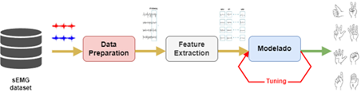

- Tamaño y estructura: Número de observaciones y variables, tipos de datos.

- Características principales: Resumen de las variables más importantes.

- Problemas en los datos: Datos faltantes, sesgos, ruido.

- Análisis exploratorio de datos (EDA): visualizaciones y estadísticas clave para comprender los datos.

# Desarrollo del modelo de predicción

Los modelos de clasificación basan sus decisiones en los datos que se les suministra. Los datos de entrada suelen dividirse en conjuntos y son utilizados en diferentes fases de construcción y validación de los modelos. Generalmente se utilizan tres conjuntos: de entrenamiento, de validación y de prueba, que se obtienen una vez procesados los datos. Para esto se utiliza un método llamado Split que divide los datos de forma aleatoria según un porcentaje especificado, usualmente 80:20 para entrenamiento y prueba respectivamente o un 65:15:20 si se usa validación.

La división generalmente no se hace para un único grupo de conjuntos ya que los modelos pueden enfrentarse a problemas como sobre o sub-ajuste. Se utiliza una técnica de validación cruzada que consiste en dividir los datos en K grupos de conjuntos aproximadamente iguales y se realiza K-1 iteraciones como datos de entrenamiento y 1 iteración como datos de prueba, repitiendo el proceso para los K grupos.

.

To do…

# Métricas

La validación de los resultados se realiza mediante la métrica de desempeño exactitud que permite evaluar la calidad de los modelos de aprendizaje y realizar la selección de estos. Esta métrica es fundamental en la evaluación de problemas de clasificación como el tratado en este trabajo, calcula la proporción de predicciones correctas hechas por cada modelo desarrollado en relación con el total de predicciones realizadas por el modelo: (Ver *(1*)).

|  |  |  |
| --- | --- | --- |
|  | $$Exact=\frac{VP}{TP}$$ | (1) |

Donde

* VP: Número de predicciones correctas
* TP: Número total de predicciones

Para el presente trabajo la exactitud de los modelos seleccionados debe ser superior al 80%.

Para la validación también se tiene en cuenta medidas como la Sensibilidad y el F1-Score dado que estas son métricas que acompañan a la exactitud.

|  |  |  |
| --- | --- | --- |
|  | $$Sens=\frac{VP}{VP+FN}$$ | (2) |

Donde

* FN: Instancias correctas clasificadas como incorrectas

|  |  |  |
| --- | --- | --- |
|  | $$F1-score=\frac{2×Exact×Sens}{Exact + Sens}$$ | (2) |

# Extracción de caracteristicas

To do... (ver **Figura 3**).

Figura 3. Nombre de la figura

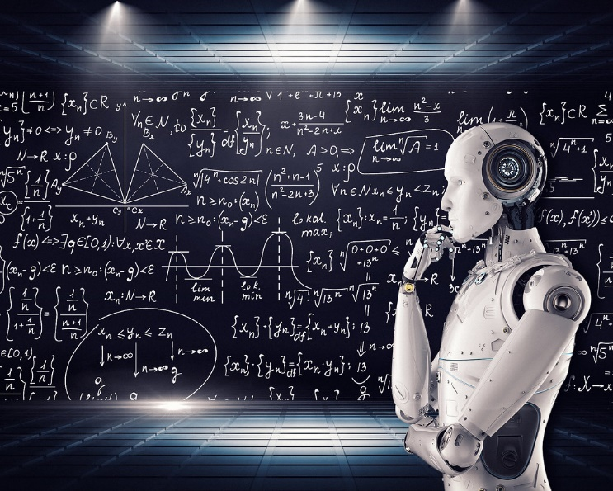

[Esta foto](https://www.flickr.com/photos/mikemacmarketing/30212411048/) de Autor desconocido está bajo licencia [CC BY](https://creativecommons.org/licenses/by/3.0/)

Proin sodales mattis dignissim. Pellentesque egestas quam semper erat rhoncus posuere. Maecenas ipsum nisi, bibendum at (ver **Tabla 1**).

Tabla 1. Reporte de clasificación para la red U-Net.

|  |  |  |  |  |
| --- | --- | --- | --- | --- |
|  | Precision | Recall | F1-score | Support* |
| Background  (positive class) | 0.95 | 0.99 | 0.97 | 5419983 |
| Foreground  (negative class)) | 0.95 | 0.75 | 0.83 | 1133617 |
|  |  |  |  |  |
| accuracy |  |  | 0.95 | 6553600 |
| macro avg | 0.95 | 0.87 | 0.90 | 6553600 |
| weighted avg | 0.95 | 0.95 | 0.95 | 6553600 |

\**Support: número de muestras (o instancias) que pertenecen a cada clase en el conjunto de datos utilizado para la evaluación (número de pixels).*

# Resultados

Ver repo https://github.com/repos-especializacion-UdeA/trabajo-final_AA1

# Conclusiones

To Do...

# Referencias

[1] A. C. Roșca, C. C. Baciu, V. Burtăverde, and A. Mateizer, “Psychological Consequences in Patients With Amputation of a Limb. An Interpretative-Phenomenological Analysis,” *Front Psychol*, vol. 12, 2021, doi: 10.3389/fpsyg.2021.537493.

[2] Ottobock, “Myoelectric Hand System 8E70,” 2025. Accessed: Apr. 13, 2025. [Online]. Available: <https://www.ottobock.com/en-us/product/8E70>

[3] Open Bionics, “Hero Arm Overview,” Open Bionics. Accessed: Apr. 13, 2025. [Online]. Available: <https://openbionics.com/en/hero-arm-overview/>

[4] Prótesis Avanzadas Colombia, “Prótesis A3D,” Prótesis Avanzadas Colombia. Accessed: Apr. 13, 2025. [Online]. Available: <https://www.protesisavanzadas.co/pr%C3%B3tesis-a3d>

[5] exiii Inc., “Hackberry - Open-source 3D printable bionic hand,” exiii Inc. Accessed: Apr. 13, 2025. [Online]. Available: <https://www.exiii-hackberry.com/>

[6] OpenBionics, “OpenBionics – Open-source robotic and bionic devices,” OpenBionics. Accessed: Apr. 13, 2025. [Online]. Available: <https://openbionics.org/>

[7] Enabling The Future, “Enabling The Future – A Global Network Of Passionate Volunteers Using 3D Printing To Give The World A Helping Hand,” Enabling The Future. Accessed: Apr. 13, 2025. [Online]. Available: <https://enablingthefuture.org/>

[8] M. Suárez García, “Adaptación de la Prótesis de Mano Basada en Soft-Robotics PrExHand para la Evaluación con Usuarios no Patológicos en Pruebas Funcionales,” Escuela Colombiana de Ingeniería Julio Garavito, 2021. doi: 10.48713/10336_31566.

[9] S. Pizzolato, L. Tagliapietra, M. Cognolato, M. Reggiani, H. Müller, and M. Atzori, “Comparison of six electromyography acquisition setups on hand movement classification tasks,” *PLoS One*, vol. 12, no. 10, p. e0186132, Oct. 2017, doi: 10.1371/journal.pone.0186132.

[10] Y. Du, W. Jin, W. Wei, Y. Hu, and W. Geng, “Surface EMG-Based Inter-Session Gesture Recognition Enhanced by Deep Domain Adaptation,” *Sensors*, vol. 17, no. 3, 2017, doi: 10.3390/s17030458.

[11] J. Yang, M. Soh, V. Lieu, D. J. Weber, and Z. Erickson, “EMGBench: Benchmarking Out-of-Distribution Generalization and Adaptation for Electromyography,” 2024. [Online]. Available: <https://arxiv.org/abs/2410.23625>

[12] Ninapro Project Team, “DB1 Guidelines,” Ninapro Project – HEVS. Accessed: Apr. 13, 2025. [Online]. Available: <https://ninapro.hevs.ch/instructions/DB1.html>